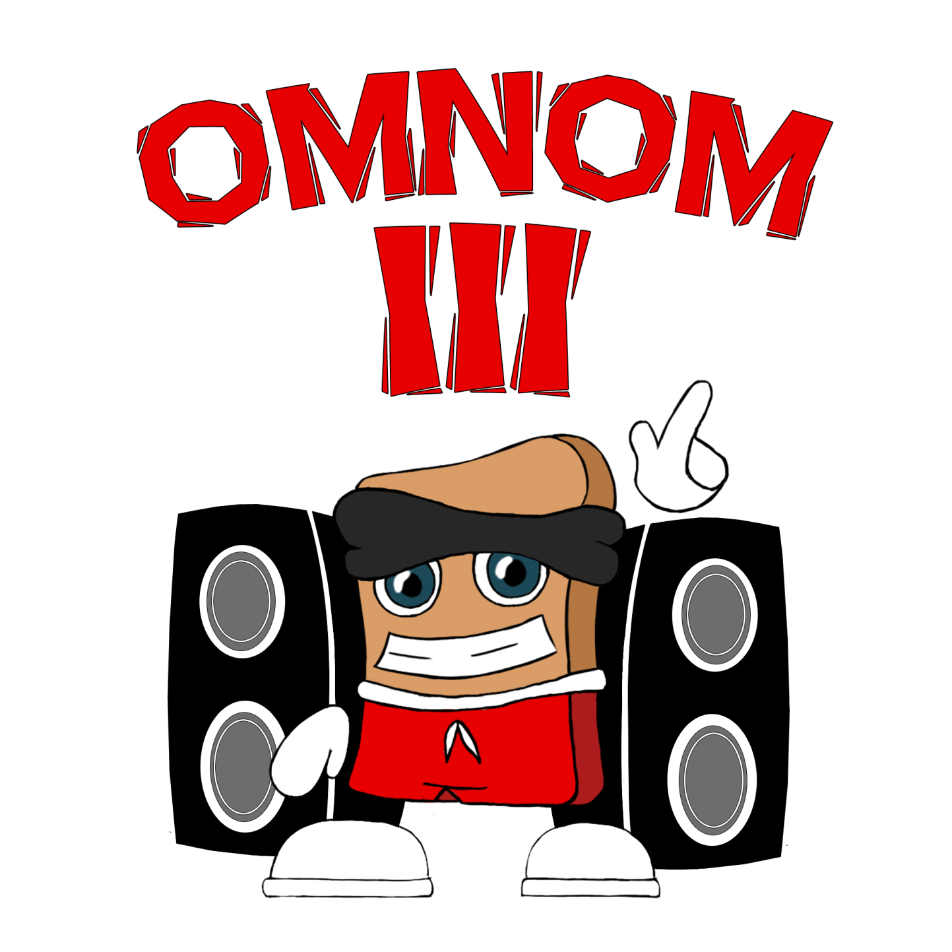

**Game Design Document**

**Inhaltsverzeichnis**

**Overview**3

**Basic Gameplay Description**3

**Mechanics**3

**Challenge**5

**Hauptmenü und Modi**5

**Gameplay**5

Tanzsequenz5

Choreografie5

**Ablauf und Story**6

**Songs und Sounds**6

Songs als Leveldesign6

Sounds als Feedback6

**Scoring**7

**User Interface**7

**Characters**7

**Backgrounds**11

**Overview**

In Omnom III tanzt das Essen – buchstäblich!

Toasty ist ein liebenswertes, etwas dümmliches, aber sehr ehrgeiziges Toastbrot!

Begleite ihn auf seiner aufregenden Reise zu ewigem Ruhm und besiege jeden, der sich ihm und seinem Ziel in den Weg stellt bis hin zu einem epischen Tanz-Battle gegen seine bisher größte Widersacherin!

Platform:

Pc, X-box360

Ziel des Spiels: Highscore Jagd

Zielgruppe: 5-12 Jahre, Partyspieler

Umfang und Spieldauer**:** 3 Level + Tutorial, ca. 20min Storymode

**USPs:**

Einzigartiger Soundtrack

Liebevolle Charaktere

Packende Story

Level Highscore

**Basic Gameplay Description:**

Die Tanz-Battles laufen nach einem Vortanz-Nachtanz-Prinzip ab. Vom Gegner wird eine kurze Tanzsequenz vorgegeben, die dann vom Spieler passend im Takt nachgeahmt werden muss. Je nachdem wie gut die Eingaben des Spielers auf dem Takt liegen, werden Punkte vergeben, die dann am Ende in den Highscore eingetragen werden können. Liegt man vollkommen neben dem Takt oder drückt eine falsche Taste, wird dies mit Minuspunkten bestraft, wobei eine vollständig geschaffte Sequenz Pluspunkte einbringt.

Egal ob Story oder Arcade Modus: Ziel ist es, den höchsten Highscore zu erspielen und damit zum größten Tänzer aller Zeiten zu werden.

**Mechanics:**

Der Spieler verwendet UP, DOWN, LEFT RIGHT um eine vorgegebene Sequenz nachzutanzen.

**Challenge:**

Länge der Sequenz (Gedächtnis)

Varianz der Eingaben (Gedächtnis & Fingerfertigkeit)

Komplexität der Rythmik (Musikgefühl & Timing)

Geschwindigkeit (Timing & Fingerfertigkeit) - Hierbei zu bedenken: Lange Sequenzen mit langsamer Geschwindigkeit sind schwerer als kurze Sequenzen mit schneller Geschwindigkeit.

**Hauptmenü und Modi**

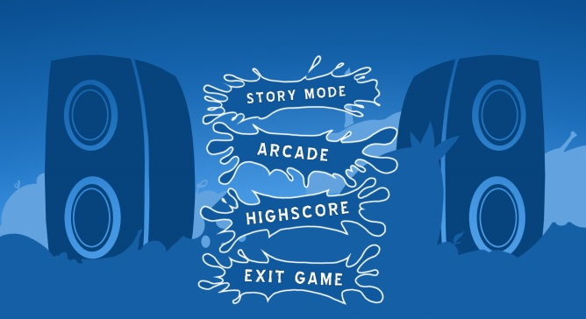

**Es gibt 2 verschiedene Spiele-Modi:**

Story Mode: Spiele das Spiel in seiner kompletten Story inklusive Cinematics und

Highscore

Arcade Mode: Spiele das Level deiner Wahl um den Highscore zu knacken

**Gameplay**

Tanzsequenz:

Eine Sequenz besteht aus einer variablen Anzahl an Takten, die mit verschieden taktierten Bewegungsangaben gefüllt sind (up, down, left, right, break).

Jede Sequenz wird direkt wiederholt, die erste wird vom Gegner getanzt, die zweite wird vom Spieler nachgeahmt.

Ein Sequenzende wird durch visuelle (Charakterwechsel, Animationselemente, etc…) und auditive Elemente deutlich.

Choreografie:

Die Choreografien sind für jedes Lied individuell.

Sie bestehen aus verschieden langen Sequenzen, mit ¼, ½, und ganzen Elementen, die von Hand angeordnet wurden.

**Ablauf und Story:**

(Cutscene 1)

Toasty das Toastbrot will der beste Tänzer der Stadt werden, von jedem Gegner den er besiegt erhält er eine Trophäe, die für immer an den Sieg erinnert. Ihm fehlt nur noch eine einzige Trophäe, die der bisher unbesiegten besten Tänzerin der Stadt. Als er eines Abends den Frukticlub betritt, sieht er sie tanzen und sieht sofort seine Chance und fordert sie zum Battle, welches sie aber nur als Einladung zum Tanz und Flirt sieht und willigt ein.

Hier startet das Tutorial + Highscore

(Cutscene 2)

Sir Papricano unterbricht den Tanz, denn er nicht begeistert von dem Tanz und Flirt. Er ruft seinen Bodyguard T-Bone an, damit er Toasty zurechtweist.

Hier startet das erste Level + Highscore

(Cutscene 3)

Toasty nimmt die Trophäe des besiegten T-Bone an sich. Papricano sieht keinen anderen Weg, als die Sache selber in die Hand zu nehmen und fordert Toasty zum Battle heraus.

Hier startet das zweite Level + Highscore

(Cutscene 4)

Toasty nimmt die Trophäe des besiegten Sir Papricano an sich und fordert Muffy erneut zum Battle. Muffy denkt immer noch, dass er gerade um ihre Liebe gekämpft hat und sich mit diesem Tanz beweisen will und willigt ein.

Hier startet das dritte Level + Highscore

(Cutscene 5)

Toasty geht auf Muffy zu, sie denkt er will sie küssen, stattdessen nimmt er ihr ihre Trophäe ab und so endet der Storymode

Hier starten die Credits

**Songs and Sounds:**

**Songs als Leveldesign:**

Jedes Level hat einen individuellen und eigens komponierten Song als Grundlage für die Choreografie. Sie wurden so geschrieben, dass sich jede Sequenz immer einmal wiederholt, und dass der Takt klar und deutlich erkennbar ist, sodass das Vor- und Nachtanzen durch Audio unterstützt wird.

Außerdem sind die Songs Genre- und Textmäßig auf die Gegner abgestimmt.

**Sounds als Feedback:**

Jedes Level hat spezielle Sounds, welche den Charakterwechsel, bzw das Sequenzende deutlich machen.

Zudem wird jedes Mal, wenn man eine Sequenz komplett richtig gespielt hat, ein kurzer Sound eingespielt.

**Scoring**

Der Spieler erhält Punkte, dafür wie gut er ein Level meistert.

Hierbei werden sowohl die einzelnen Eingaben nach ihrer Richtigkeit und Genauigkeit bewertet, als auch, ob der Spieler komplette Sequenzen richtig wiedergeben kann.

Jede richtig nachgeahmte Bewegung wird an ihrer Genauigkeit ausgewertet:

-Ist der Spieler auf ein 32tel genau an der Vorgabe, so erhält er 25 Punkte.

-Ist der Spieler nur auf ein 16tel genau an der Vorgabe, so erhält er 15 Punkte.

-Ist der Spieler auf ein 8tel genau an der Vorgabe, erhält er 5 Punkte.

Für Falscheingaben, also Bewegungen, die in der Vorgabe nicht gegeben sind, werden dem Spieler jeweils 20 Punkte abgezogen.

Hat ein Spieler eine komplette Sequenz richtig nachgetanzt, was bedeutet, dass er bei keiner der Bewegungen ungenauer als ein 8tel war und er keine falschen anderen Bewegungen ausgeführt hat, so erhält er weitere 100 Zusatzpunkte.

**User Interface:**

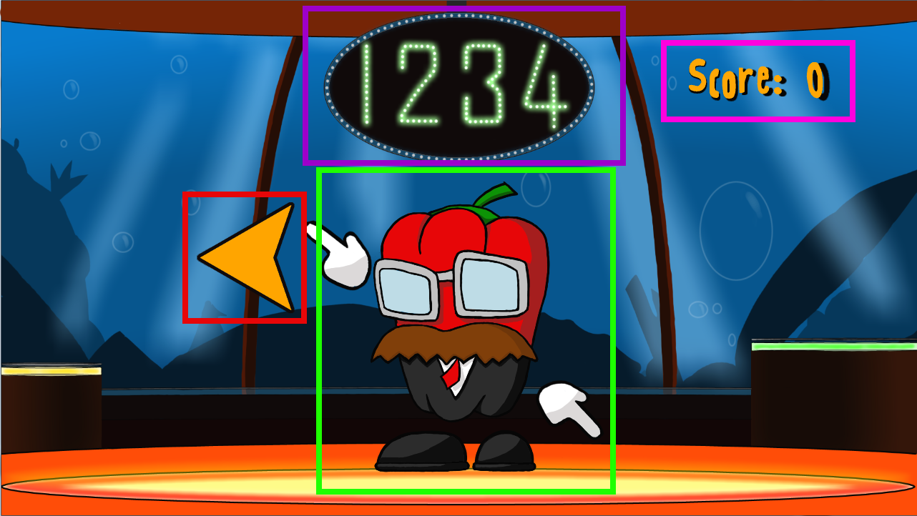

**Charakter:**

Der Charakter der gerade am Zug ist wird zentral, wie oben abgebildet eingeblendet.

Der Gegner ist immer eingeblendet, wenn eine Sequenz vorgegeben wird, während dessen kann der Spieler keine Eingaben tätigen. Der Gegner bewegt sich automatisch mit der Choreografie in passenden Bewegungen mit, er ist immer eingeblendet, wenn eine Sequenz vorgegeben wird.

Der Hauptcharakter ist immer eingeblendet, sobald er die Choreografie nachtanzen muss, er bewegt sich, sobald eine Tasteneingabe erfolgt mit den entsprechenden Animationen.

In Pausen der Choreografie wird bei allen Charakteren eine Idle-Animation eingeblendet.

**Pfeilangaben:**

Die Choreografie, die der Spieler sich merken muss, wird durch Pfeile angezeigt.

Sie befinden sich stets um den Charakter herum an derselben Position und bewegen sich einzeln jeweils 100 Pixel in die entsprechende Richtung die anzeigt werden soll.

Es werden Pfeile für die Gegner und somit für die Choreografie eingeblendet und Pfeile für die gedrückten Tasten des Spielers.

Die Pfeile der Choreografie unterscheiden sich farblich von denen, die für den Spieler eingeblendet werden. Außerdem unterscheiden sich die Farben der Pfeile zum Tastendruck untereinander, je nachdem, wie genau man den Ton getroffen hat: rot= < 1/8 daneben, gelb= > 1/8 daneben, gelb-grün= > 1/16 daneben, > 1/32 daneben grün

**Sequenzangabe:**

Jeder Hintergrund hat ein individuelles Element, welches anzeigt, in welchem Viertel sich die Tanzsequenz befindet. Die Elemente sind zentral über dem Charakter eingebaut und die Anzeigen darauf blinken nacheinander auf, sobald ein nächstes Viertel der Sequenz erreicht wird. Die Anzeigen sind bei Hauptcharakter und Gegner gleich.

**Scoreanzeige:**

In jedem Level gibt es eine Scoreanzeige, welche den bisherigen Punktestand anzeigt.

Characters

**Toasty**

Ist der Spielercharakter. Ein Toastbrot mit Stirnband und Sporthose. Ehrgeizig; will der beste Tänzer sein. Will die ultimative Trophähe von Muffy ergattern.

**Tanzstil:**  Hip-Hop

## Animationen:

Idle:

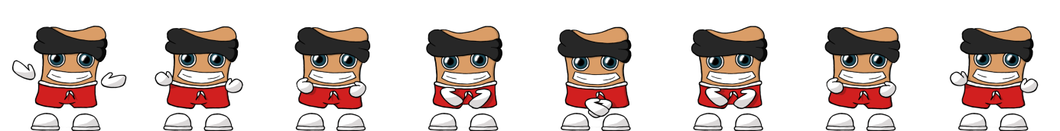

Up: 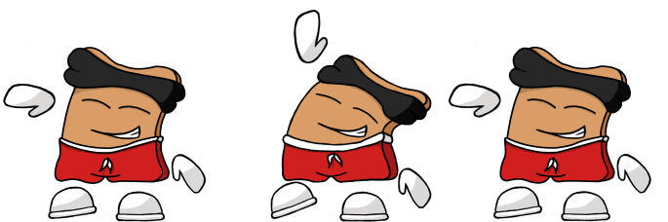

Down: 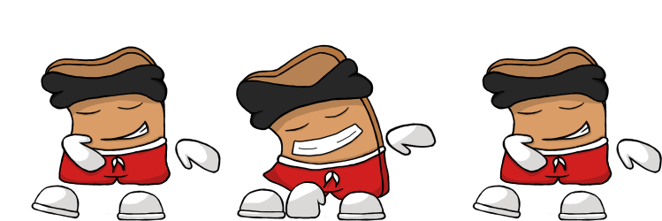

Left: 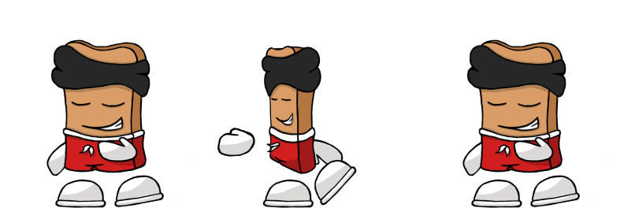

Right: 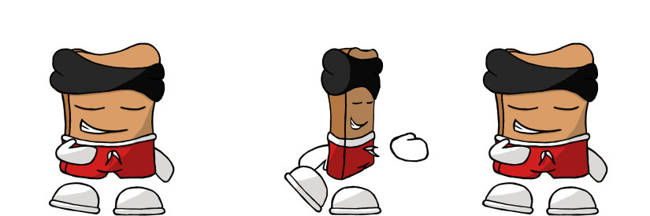

# Muffy

Süsses Cupcake. Der erste und letzte Tanzgegner. Ist leicht verschossen in Toasty. Tochter von Papricano Naiv, verspielt. Momentane Meistertänzerin

**Tanzstil:** Pop

## Animationen:

## Idle:

## Up:

## Down:

## Left:

## Right:

## T-Bone

Zweiter Gegner Hardrocker. Ist bei Papricano als Bodyguard eingestellt. Cool, hochnäsig, lässig.

**Tanzstil:**  Rock & Roll

## Animationen:

## Idle:

## Up:

## Down:

## Left:

## Right:

## Papricano

Dritter Gegner Vater von Cupy und Boss von T-Bone. Besitzer der Disco Heimlicher Tänzer. Zugeknöpft, alt, Beschützerinstinkt, streng.

**Tanzstil:** Swing

## Animationen:

### Idle:

Up: 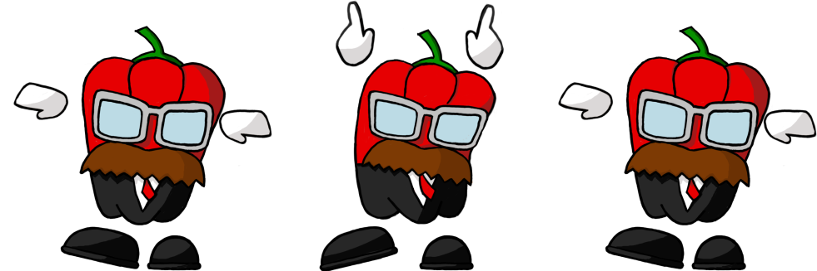

Down: 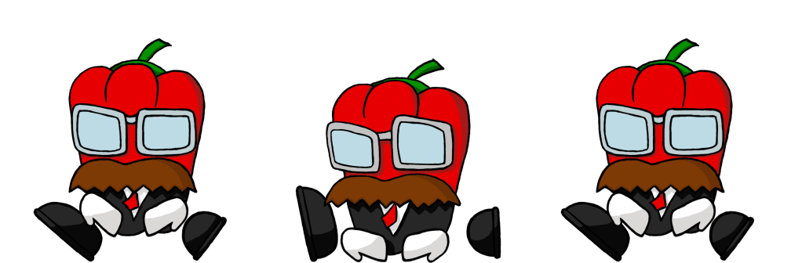

Left: 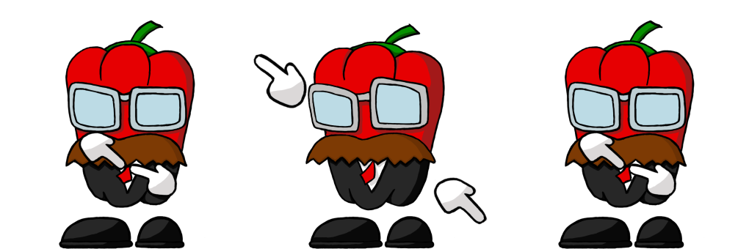

Right: 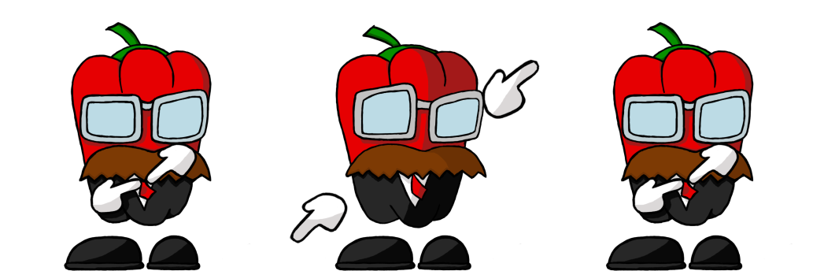

**Backgrounds:**

**Sugar Floor (Tutorial):**

**Style:**  Pop

**Enemy:** [Muffy](https://github.com/RavenNevermore/Omnom-III/wiki/Characters" \l "capy-cupcake)

**Song:** Crumbling together

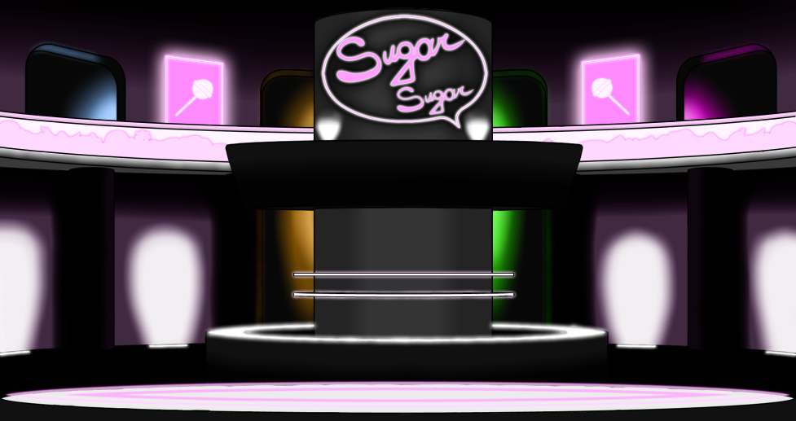

**Raw Meat Bar**

**Style:** Rock

**Enemy:** [T-Bone](https://github.com/RavenNevermore/Omnom-III/wiki/Characters#t-bone)

**Song:** Flip ‘n grill

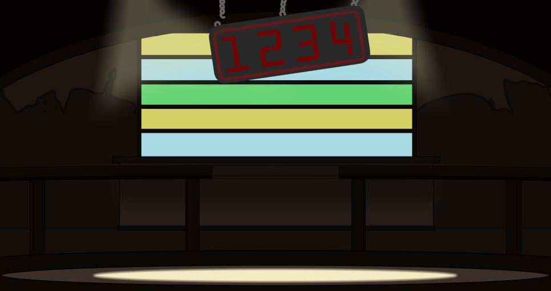

**Veggie Lounge**

**Style:** Swing

**Enemy:** Sir [Papricano](https://github.com/RavenNevermore/Omnom-III/wiki/Characters#papricano)

**Song:** The Groove

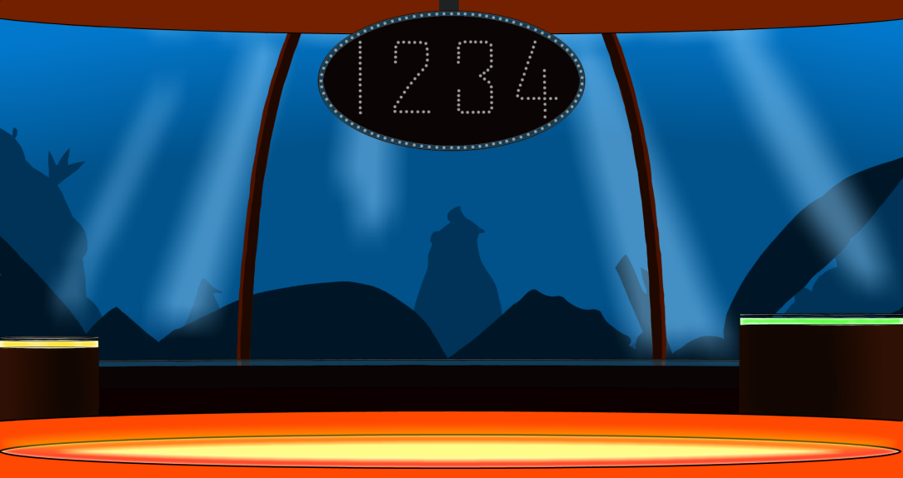

**The Bakery Club**

**Style:** Pop

**Enemy:** [Muffy](https://github.com/RavenNevermore/Omnom-III/wiki/Characters" \l "capy-cupcake)

**Song:** Unresistable

